**ТРЕБОВАНИЯ**

**к внешнему виду и конструктивным особенностям**

**нестационарного объекта уличной торговли овощами и фруктами**

Конструкция нестационарного объекта уличной торговли является сборно-разборной и представляет собой короб с откидной крышей со стороны главного фасада, с декоративной облицовкой и двумя фальшстенами, служащими опорой для крыши в собранном состоянии.

Короб выполняется из металлического или профилированного листа. Колер цветового решения: RAL 7005 (мышино-серый), 7024 (графитово-серый) или близкие к ним оттенки.

3-хцветная декоративная облицовка выполнена из деревянных реек шириной 70 мм и толщиной 20 мм, расстояние между рейками 55 мм. Колер цветового решения: RAL 8025 (бледно-коричневый), RAL 1015 (слоновая кость), RAL 9016 (транспортный белый) или близкие к ним оттенки.

В месте соединения фальшстены с металлической крышей предусматривается система крепления, обеспечивающая надежное соединение и безопасность конструкции.

В общей композиции конструкции нестационарного объекта уличной торговли не допускается использование материалов из ткани и (или) ПВХ со стороны фасадов.

Для затенения зоны обслуживания покупателей допускается использование уличного зонта на стойке (цвет ткани зонта - слоновая кость и близкие к нему оттенки).

Образ и конструктивные особенности нестационарного объекта уличной торговли должны соответствовать дизайн - концепции (рис.3).

Выкладка товаров допускается только с использованием столов и стеллажей (рис.4). Не допускается складирование товара на подтоварниках. Возможно использование деревянного короба для складирования бахчевых культур (рис.5).



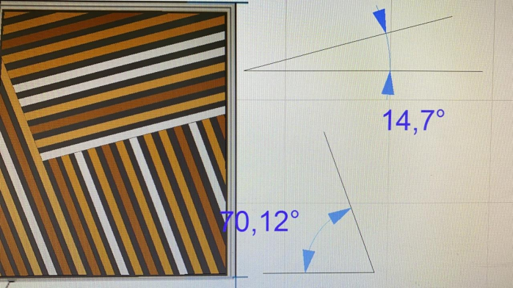

Рис.3. Внешний вид и габаритные размеры нестационарного объекта уличной торговлиовощами и фруктами

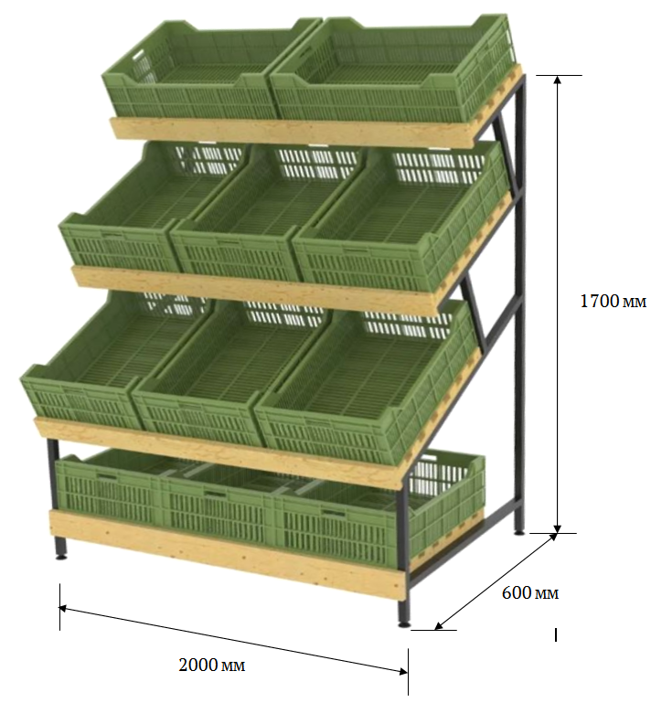

Рис.4. Внешний вид и габаритные размеры стеллажа

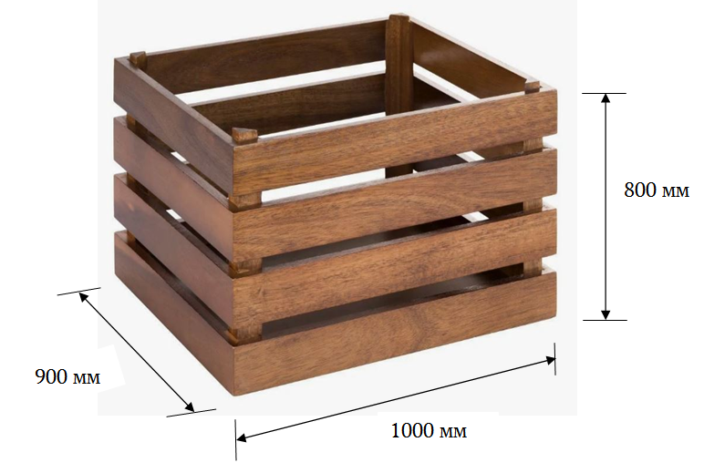

Рис.5. Внешний вид и габаритные размеры короба для бахчевых культур

____________________